BOLETIN 1
EJERCICIO 1. ENTIDAD-RELACION

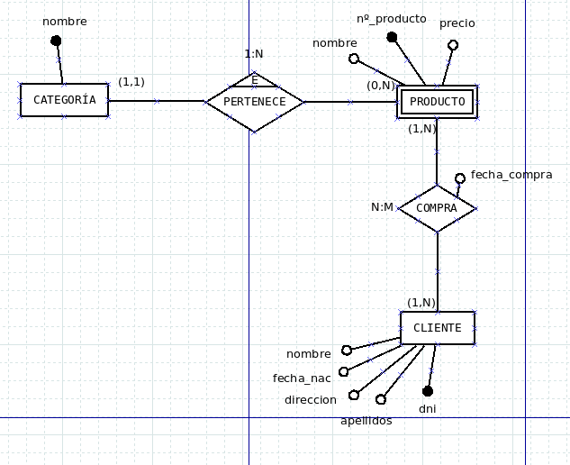
MODELO RELACIONAL

CATEGORIA (nombre) siendo
nombre es cadena no nulo,
PK (nombre)

PRODUCTO (nº_producto, precio, nombre, nombre_cat) siendo
nº_producto es cadena no nulo,
precio es entero,
nombre es cadena,
nombre_cat es cadena,
PK (nº_producto)
FK (nombre_cat) /CATEGORIA(nombre) borrado en cascada

CLIENTE (DNI, nombre, fecha_nac, direccion, apellidos) siendo
DNI es cadena no nulo,
nombre es cadena,
fecha_nac es fecha,
direccion es cadena,
apellidos es cadena,
PK (DNI)

COMPRA (nº_producto, DNI, fecha_compra) siendo
nº_producto es cadena no nulo,
DNI es cadena no nulo,
fecha_compra es fecha,
PK (nº_producto, DNI)
FK (nº_producto)/ PRODUCTO(nº_producto)
FK (DNI)/ CLIENTE(DNI)

EJERCICIO 2. ENTIDAD-RELACION
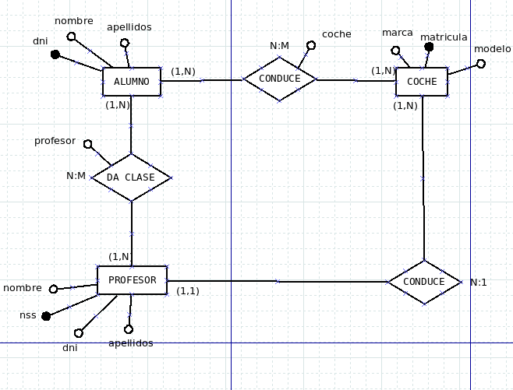

MODELO RELACIONAL

ALUMNO (DNI, nombre, apellidos) siendo
DNI es cadena no nulo,
nombre es cadena,
apellidos es cadena,
PK (DNI)

COCHE (matricula, marca, modelo, nss) siendo
matricula es cadena no nulo,
marca es cadena,
modelo es cadena,
nss es entero no nulo,
PK (matricula)
FK (nss)/PROFESOR(nss)

CONDUCE (DNI, matricula) siendo
DNI es cadena no nulo,
matricula es cadena no nulo,
PK (DNI, matricula)
FK (DNI)/ALUMNO(DNI)
FK (matricula)/COCHE(matricula)

PROFESOR (nss, nombre, DNI, apellidos) siendo
nss es entero no nulo,
nombre es cadena,
DNI es cadena no nulo,
apellidos es cadena,
PK (nss)

DA CLASE (DNI, nss) siendo
DNI es cadena no nulo,
nss es entero no nulo,
PK (DNI, nss)
FK (DNI) /ALUMNO(DNI)
FK (nss)/PROFESOR(nss)

EJERCICIO 3. ENTIDAD-RELACION
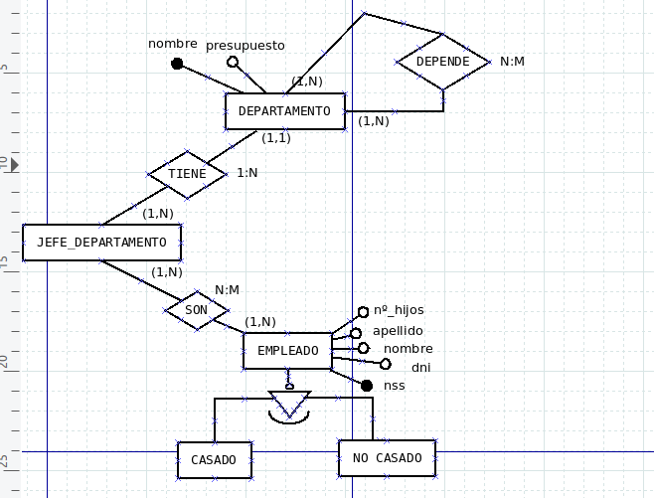
MODELO RELACIONAL

DEPARTAMENTO (nombre, presupuesto) siendo
nombre es cadena no nulo,
presupuesto es entero,
PK (nombre)

DEPENDE (nombre_departamento, nombre_depende) siendo
nombre_departamento es cadena no nulo,
nombre_depende es cadena no nulo,
PK (nombre_departamento, nombre_depende)
FK (nombre_departamento)/DEPARTAMENTO(nombre)
FK (nombre_depende)/DEPARTAMENTO(nombre)

JEFE_DEPARTAMENTO (codigo, nombre) siendo
codigo es cadena no nulo,
nombre es cadena,
PK (codigo)
FK (nombre)/DEPARTAMENTO(nombre)

EMPLEADO (nss, nº_hijo, apellido, nombre, DNI) siendo
nss es entero no nulo,
nº_hijo es entero,
apellido es cadena,
nombre es cadena,
DNI es cadena no nulo,
PK (nss)

SON (codigo, nss) siendo
codigo es cadena no nulo,
nss es entero no nulo,
PK (codigo, nss)
FK (codigo)/JEFE_DEPARTAMENTO(codigo)
FK (nss)/EMPLEADO(nss)

CASADO (nss) siendo
nss es entero no nulo,
PK (nss)
FK (nss)/EMPLEADO(nss)

NO CASADO (nss) siendo
nss es entero no nulo,
PK (nss)
FK (nss)/EMPLEADO(nss)

